**Propozycje materiałów edukacyjnych dla nauczycieli muzyki do zdalnej pracy z uczniami, czyli co możesz zaproponować**

**swoim uczniom**

**1.Aplikacje:**

**-Orkiestrownik- przewodnik po muzyce klasycznej**

Orkiestrownik krok po kroku wprowadza w świat orkiestry, pokazuje instrumentarium, muzyków, dyrygenta, próbę i koncert. Najważniejszą częścią Orkiestrownika jest „Wirtualna orkiestra”, której rdzeń tworzy wielokanałowe nagranie Bolera Maurice’a Ravela, porywającego i znanego wszystkim utworu, w którym wszystkie instrumenty orkiestry mogą zalśnić pełnym blaskiem. Dzięki aplikacji można śledzić takt po takcie cały utwór, zarówno w widoku dynamicznej partytury, jak i graficznego schematu czy migającej mapy instrumentów. Można obserwować grę orkiestry i symultanicznie – pracę dyrygenta. Jedno kliknięcie wystarczy, by posłuchać dowolnego instrumentu i zobaczyć, jak muzyk na nim gra lub jak długo czeka, aż nadejdzie ten właściwy moment.

<https://mobirank.pl/2016/09/24/orkiestrownik-przewodnik-po-muzyce-klasycznej/>

**- Perfect Piano**

Perfect Piano to inteligentny program symulujący grę na fortepianie zaprojektowany na telefony oraz tablety z systemem Android. Dzięki wbudowanej barwie dźwięku pianina aplikacja ta pozwoli Ci uczyć się grać na pianinie, zarazem doskonale się bawiąc.

<https://play.google.com/store/apps/details?id=com.gamestar.perfectpiano&hl=pl>

**- Quizizz-**

Rozwiązuj wiele quizów muzycznych i nie tylko

https://quizizz.com

**2. Propozycje ministerstwa:**

[https://www.gov.pl/web/zdalnelekcje](https://www.gov.pl/web/zdalnelekcje)



<https://ninateka.pl/filmy/muzyka>

<http://www.muzykotekaszkolna.pl/>

**3. Filmy edukacyjne: ( klasa VII oraz liceum)**

<http://www.wychmuz.pl/artykul_ar_92.html#02>

**1.Volfgang Amadeusz Mozart** 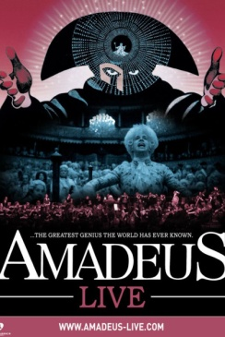

Na szczególną uwagę zasługuje **Amadeusz**, film w z 1984 roku w reżyserii Miloša Formana, w którym Mozarta grał Tom Hulce. Film powstał na podstawie sztuki Petera Schaffera pod tym samym tytułem. Chociaż reżyser, w ślad za twórcą sztuki, nazywa historię przedstawioną w filmie fantazją (por. Kołodyński, Zarębski 2005, 13––15), to epoka klasycyzmu ukazana jest z dużym pietyzmem. Film był wielokrotnie nagradzany, w tym kilkoma Oskarami i Złotymi Globami. Fabuła koncentruje się na relacjach Mozarta z nadwornym muzykiem Józefa II – Antonio Salierim, który nie może pogodzić się z tym, iż znacznie młodszy od niego kompozytor staje się w na dworze książęcym – i w ogóle w całym Wiedniu – znacznie bardziej znany i doceniany, knuje więc różne intrygi, aby tę sytuację zmienić. Drugim wątkiem staje się tajemnicza śmierć kompozytora. Te dwa motywy przeplatają się. Ale, mimo iż mają one z założenia charakter dramatu, to całość filmu posiada wymiar wystawnego widowiska, pełnego humoru, jaskrawych kolorów, a Mozart przedstawiony jest w nim jako lekkoduch, ironista, bawiący się życiem i muzyką.

**2.Ludwig van Beethoven**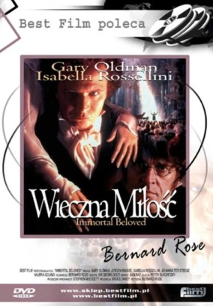

Dość głośnym filmem, stworzonym z dużym rozmachem w kooperacji angielsko-amerykańskiej w 1994  roku jest  **Wieczna miłość**  (Immortal Beloved). Jest to  biograficzny melodramat muzyczny w reżyserii Bernarda Rose, w którym rolę Beethovena gra Gary Oldman. Film rozpoczyna się sceną śmierci i pogrzebu kompozytora oraz odczytania jego testamentu, w którym zmarły cały swój majątek zapisał „wiecznej miłości”. Jego przyjaciel, Anton Schindler, rozpoczyna poszukiwania nieznanej osoby i w retrospektywie cofamy się do czasów młodości kompozytora. Poza wątkiem uczucia Beethovena do  Anny Marie Erdody i Giulietty Guicciardi, w filmie silnie uwypuklona jest kwestia trudnych relacji kompozytora z młodszym bratem Kasparem Antonem Karlem, z jego żoną, Johanną Reiss oraz z bratankiem, Karlem van Beethovenem. Anton Schindler rozwiązuje zagadkę tajemniczej ukochanej, ale nie wyjawia jej nazwiska światu, pozostawia ją tylko sobie znaną. Film zdobył dość dużą popularność, gdyż zawiera to, co ludzie lubią oglądać w kinie – łączy w sobie fakty, elementy romansu i kryminału, a wszystko to dzieje się w przepięknej scenografii Austrii z przełomu XVIII i XIX  wieku oraz na tle wspaniałej, pobudzającej wyobraźnię muzyki Beethovena.  Z dzieł wykorzystanych w filmie usłyszeć możemy: Missę solemnis D-dur op. 123, oratorium Chrystus na Górze Oliwnej op. 85, V Koncert fortepianowy Es-dur op. 73, Koncert skrzypcowy D-dur op. 61, Trio fortepianowe D-dur z op. 70, Kwartet smyczkowy B-dur op. 130, sonaty fortepianowe, sonaty skrzypcowe, symfonie.

**- Fryderyk Chopin** 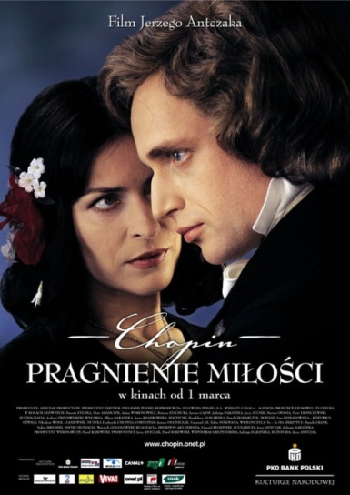

**Chopin. Pragnienie miłości** – film Jerzego Antczaka z 2002 roku. W roli Chopina wystąpił Piotr Adamczyk, George Sand – Danuta Stenka, Solange – Bożena Stachura. Jerzy Zelnik  grał ojca Fryderyka, Jadwiga Barańska – jego matkę, Marian Opania – Jana, służącego Chopina, zaś Janusz Gajos – Wielkiego Księcia Konstantego. Film ten koncentruje się na życiu prywatnym kompozytora, przedstawia jego portret psychologiczny, jego namiętności i uczucia. Jest to ekranizacja, która stara się „odbrązowić” postać wielkiego Polaka,  nie powiela stereotypów, pokazuje różne jego słabości, kaprysy, egocentryzm – ludzki wymiar jego osobowości. Podobnie jak w poprzedniej ekranizacji, cechuje go starannie dobrana muzyka. W filmie usłyszymy między innymi  fragmenty z: Koncertów fortepianowych: e-moll op. 11 i f-moll op. 21,  Poloneza As-dur op. 53, Poloneza A-dur z op. 40, Sonaty g-moll na fortepian i wiolonczelę op. 65, Lento con gran espressione (Nokturn) cis-moll, op.  posth, Nokturn Es-dur  z op. 9, Etiudy – cis-moll op. 10 nr 4, Ges-dur op. 10 nr 5, c-moll op. 10 nr 12, gis-moll op. 25 nr 6, a-moll op. 25 nr 11, c-moll op. 25 nr 12, Walce – Es-dur op. 18, a-moll op. 34 nr 2, Des-dur op. 64 nr 1, cis-moll op. 64 nr 2. Ekranizacja zawiera wiele scen zapadających w pamięć, jedną z bardziej wzruszających są kończące film retrospektywne obrazy i powrót siostry Ludwiki z sercem Chopina do Polski na tle Larghetta z II Koncertu fortepianowego f-moll.

**INNE PROPOZYCJE:** 

Dynamiczny rozwój kinematografii sprawił, iż na dzień dzisiejszy łatwiej chyba wskazać kompozytora, który nie doczekał się filmu o sobie, niż wymienić fabularne biografie znanych kompozytorów. Przeglądając zestawienia tego typu filmów naszą uwagę przykuło kilka z tych ostatnich. Są to między innymi filmy o kompozytorach:

**Johann Sebastian Bach –** tetralogia Johann Sebastian Bach z 1985 roku, cz. I – Herausforderung (Wyzwanie), cz. II – Bist du bei mir… (Ty jesteś ze mną), cz. III – Stürme und Jahre (Burzliwe lata), cz. IV – Die Ordnug der Sterne (Porządek gwiazd);

**Georg Friedrich Haendel –**Wspaniały pan Haendel (The Great Mr. Handel) – angielska produkcja z 1942 roku;

**Jean-Baptiste Lully** – Król tańczy, film wyprodukowany w kooperacji kilku państw europejskich w   2000 roku;

**Franz Schubert** – Notturno – serial wyprodukowany w kooperacji wielu wytwórni i państw z 1986 roku. Ważne role w tych filmach są udziałem między innymi Daniela Olbrychskiego oraz Wojciecha Pszoniaka. Dostępna jest też wersja w dwóch pełnometrażowych częściach – cz. I Die Liebe hat gelogen (Miłość kłamała), cz. II Die Winterreise (Podróż zimowa);

**Niccolo Paganini –**Magiczny smyczek (The Magic Bow) – film angielski z 1946 roku;

**Robert Schumann** – Pieśń miłości (Song of Love) – film amerykański z 1947 roku. Ścieżkę  dźwiękową opracował do niego polski kompozytor Bronisław Kaper;

**Johann Strauss** – Wielki walc – film amerykański 1983 roku; Johann Strauss. Niekoronowany król  – film austriacko-niemiecko-francuski z 1987 roku; Strauss Dynasty (Rodzina Straussów) – austriacki serial z 1991 roku;

**Ferenc Liszt** – Pieśń bez końca (Song Without End) – film amerykański z 1960 roku; Lisztomania, impresja artystyczna, skandalizująca i obsceniczna,  z 1975 roku;

**Edvard Grieg –**Pieśń Norwegii (Song of Norway) – film amerykański 1970 roku;

**Piotr Czajkowski** – Kochankowie muzyki (The Music Lovers) – film angielski  z 1970 roku;

**Nikołaj Rimski-Korsakow** –  Pieśń Szeherezady, film amerykański z 1947 roku, wprowadza fikcyjne postacie i sytuacje, jest twórczą interpretacją, impresją na temat Korsakowa z czasu powstawania jego suity symfonicznej i baletu Szeherezada oraz Rimski-Korsakow, rosyjski film z 1952 roku;

**Michaił Glinka** – Glinka – film rosyjski z 1946 roku;

**Modest Musorgski** – Musorgski – film rosyjski z  1952 roku, do którego ścieżkę dźwiękową opracował Dmitrij Kabalewski;

**Gustav Mahler –**Mahler – film amerykański 1974 roku, w konstrukcji i w wymowie artystycznej zbliżony do  Lisztomanii.

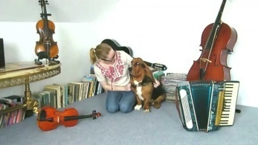**Seria filmów: Od smyka do muzyka (pokaz brzmienia instrumentów muzycznych)**

<https://www.youtube.com/watch?v=qF2PLZbHwG0>

**4.Słuchaj muzyki**

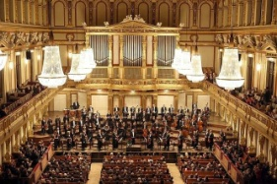**Koncert Noworoczny z Wiednia**

Np. <https://www.youtube.com/watch?v=1_rMWk20Lgo>

**5. Zaśpiewaj**

https://ising.pl

**6.Posłuchaj i zaśpiewaj razem z Twoimi rówieśnikami**

<https://www.youtube.com/channel/UC8ISllHrvH2vrK_Gux4jo7g>